Sufnituning barkács alkotókör 8. évfolyam
Vezeti: Vágási Tamás

Célok:

Az alkotókör a megvalósításra, a működésre koncentrál, elsősorban a tevékenységre épít. Nem az utánzásra, hanem az alkotásra, az önálló problémamegoldásra készít fel, és így jelentősen hozzájárul a rugalmas gondolkodásra neveléshez.
A pályaorientáció mellett, az önismeret, a munkaerőpiacra való felkészülést is célul tűzhetjük ki.

Az alkotókörön belül egyéni és csoportos alkotótevékenység segíti az önkifejezést, a csoportélmény átélését, egy olyan alkotószellemű környezetben, amely segíti az önálló, elmélyült, folyamatos munkát. A foglakozások során elvárható, hogy a diákok egymásra figyelve és egymást segítve dolgozzanak.

Értékelés:

A feladatok elsősorban az egyéni gondolkodást és kreativitást ösztönzik. A végső érdemjegy a foglalkozáson való aktív részvételben, az év közben készített munkákból, azok kivitelezési és esztétikai értékétől függ.

Tananyag:

Heti 2x1 óra esetén
Nem kell minden feladatot elkészíteni!

Famunkák
Festőállvány sk. 4 óra
Saját design alapján, képet később mellékelek)
Az iskolában remekül hasznosítható mobileszköz képek készítése, vagy kiállítás rendezésekor.
Anyagszükséglet: (lehetőleg bontott anyagok)
Bramac tetőlécek, bármilyen deszkaféle, facsavarok, kapupánt csavar.

Szerszámosláda (fiókok nélkül) 8 óra
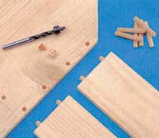
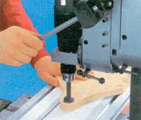
A szerszámosládák igen hasznos jószágok. Ha a műhelytől távolabb kell dolgoznunk, a várhatóan szükséges szerszámok helyszínre szállítását könnyítik meg. Ha pedig még néhány fiókja is van, akkor az apróbb szerelési anyagok is mindig kéznél lesznek.

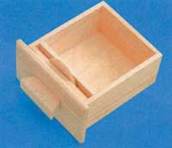
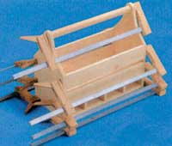
Alapanyaga 10, 20 mm vastag fenyődeszka, 5 mm vastag rétegelt lemez, továbbá különféle lécek. Első dolgunk, hogy a két oldallapot és a kettős fenéklapot méretre szabjuk (1). A lyukfűrésszel kivágott oldallapok ívelt élét csiszolóhengerrel munkáljuk simára (2), majd pántfészek-maróval alakítsuk ki a hordfogantyú fészkét (3). Az oldallapokat széles lécekből szabjuk le, majd fúrjuk ki a köldökcsapok fészkeit (4). A kettős fenéklap közé pontosan illesztve ragasszuk be a válaszfalként szolgáló léceket (5), majd ezt követően a szerszámosláda minden alkatrészét ragasszuk a helyére. Mindegyik darabot pontosan állítsuk derékszögbe, és elmozdulás ellen szorítókkal préseljük egymáshoz őket (6).
Amíg a láda ragasztása köt, készítsük el a fiókokat. Ezek a szokásosnál kissé bonyolultabbak lesznek, és pontosan méretre szabott darabok szükségesek hozzá. Két hosszú és négy "feles" fiókot kell készítenünk. Darabjaikat él-lap kötésben ragasszuk össze. Az előlapok kivételével minden darabjukat 5 mm-es rétegeltlemezből szabjuk le. Az előlapok anyaga 10 mm vastag deszka, vagy széles léc legyen. Előbb a fióktesteket ragasszuk össze, majd alakítsuk ki az elforgatható reteszek darabjait is. A retesz nyelve 5 mm-es rétegeltlemezből kivágott 40 mm átmérőjű korong, forgató tengelye 6-8 mm átmérőjű, sima palástú köldökcsap-rúd, forgató gombja pedig 15-20 mm-es lécdarab. Az előlapokat is ragasszuk a fiókok elejére, majd helyezzünk a fiókba egy-egy válaszlapot. Az előlapok középpontjába fúrjunk lyukat a retesztengely számára, amely a fiókokba helyezett válaszfalakon is menjen át. A korongokat is fúrjuk át, mégpedig a középpontjuktól 10 mm-re. A korongba ragasszuk be a 40 mm hosszúra leszabott köldökcsapot, amely a korong másik oldalán csak 5 mm-re álljon ki. A facsap szorosan illeszkedjen a korong furatába, és húzósan elforgatható legyen az előlap furatában. A korongreteszt tegyük a helyére, mögéje ragasszuk be a válaszfal darabját, az előlapon túlnyúló szárára pedig ragasszuk fel a forgatólécet. Arra azonban nagyon ügyeljünk, hogy a léc vízszintes állásában a korong nyúljon túl a fiók felső élén, tehát a retesz "zárva" legyen (7). Az összes fiókba így erősítsük be a reteszeket, és akkor mindig tudni fogjuk, hogy melyik fiók van zárva, melyik nem. A kész fiókokat toljuk a helyükre, és próbáljuk ki a reteszelésüket is (8).
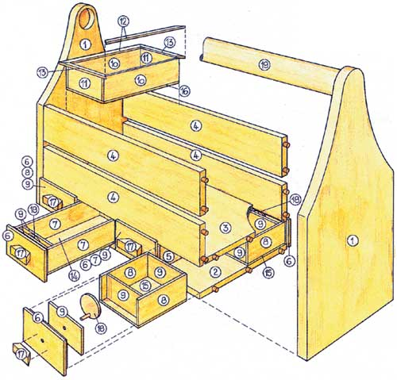
Ezt követően már csak a felső oldalra csúsztatható fiókot kell összeállítanunk. Ennek darabjait is él-lap kötésben ragasszuk össze. A fióktestet illesszük a láda nyitott részébe, és ha nagyon szorulna, akkor az oldallapokat csiszoljuk meg alaposan (9). A fiók felső élére ragasszunk gérbevágott végű léckeretet. Ezt követően a fiókot már könnyen jobbra-balra tologathatjuk. Szerszámosládánk ezzel késznek mondható, már csak két vékony színtelen lakkréteget kell rá felkennünk, hogy szolgálatba állíthassuk.
Jel | Db | Megnevezés | Méret (mm)
1 | 2 | oldallap | 18-20x215x380
2 | 1 | fenéklap | 10x215x415
3 | 1 | válaszlap | 10x185x415
4 | 4 | oldallap | 10x70x415
5 | 3 | fiókok közötti lécek | 10x50x215
6 | 8 | fiókelőlap | 10x55x102
7 | 4 | fiókoldal | 5x40x200
8 | 8 | rövid fiókoldal | 5x40x100
9 | 24 | hát- és válaszlap | 5x40x82
10 | 2 | fiókoldal (felső) | 5x55x187
11 | 2 | fiókoldal (felső) | 5x55x90
12 | 2 | peremléc | 5x15x207
13 | 2 | peremléc | 5x15x120
14 | 2 | fiókfenéklap | 5x92x200
15 | 4 | fiókfenéklap | 5x92x100
16 | 1 | fiókfenéklap (felső) | 5x10x187
17 | 8 | reteszforgatóléc | 15x15x50
18 | 8 | reteszkorong | 5x(átm.)40
19 | 1 | hordozórúd | (átm.)30x435

Előszobafal cipőtartóval (válaszható alternatíva a szerszámosláda helyett)
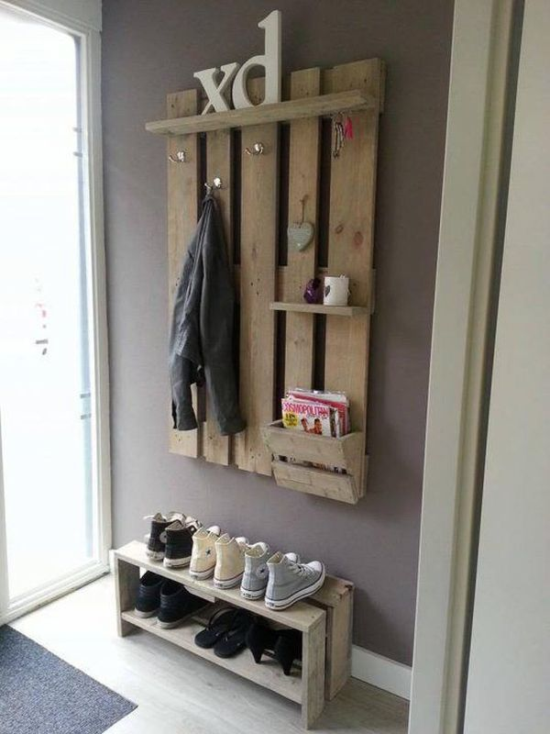

Villanyszerelés
Lámpák újrahasznosított anyagokból (Válaszható alternatívák) 6-8 óra
http://www.tudtad.com/2014/05/21-csinald-magad-lampa-es-csillar.html
Újrahasznosított TetraPack Lámpa
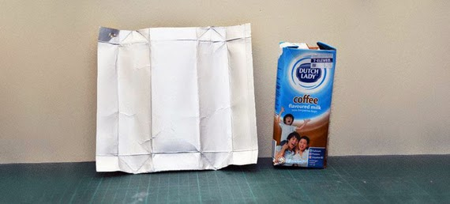

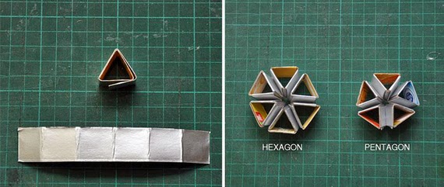

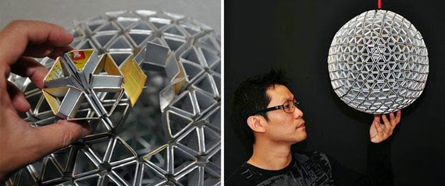

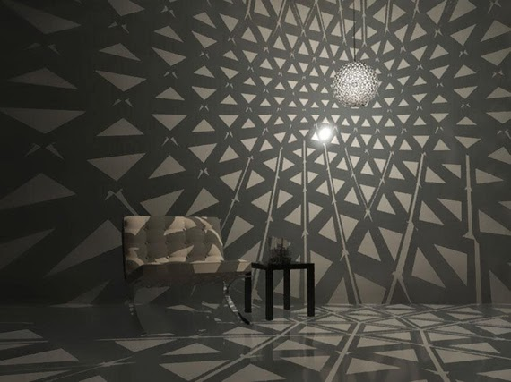

Saját készítésű lámpa fonálból
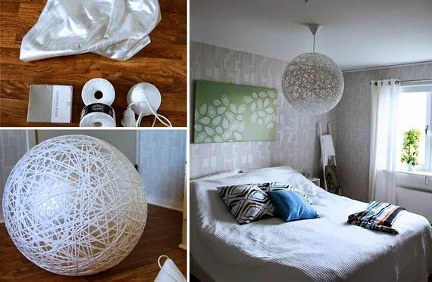
Reszelő lámpák
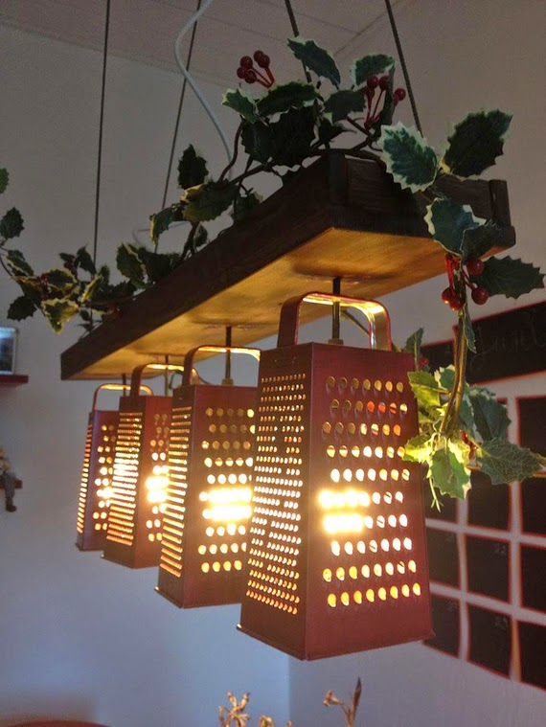

Csillár régi biciklis alkatrészekből
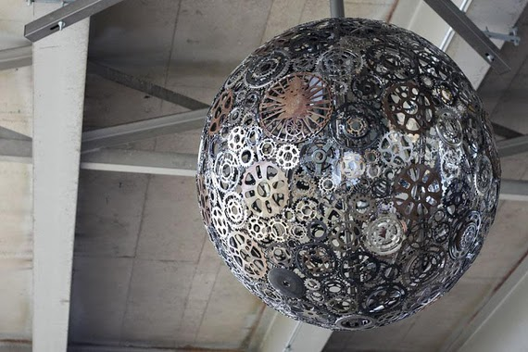

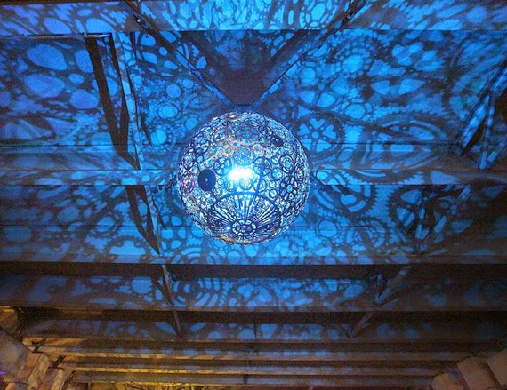

Fémtárgyak
Könyvespolc régi vagy új vízvezeték alkatrészekből. (6 óra)
Anyaga hagyományos horganyzott acél, vagy vörösréz csövek, és idomok.
Az elkészítés technológiája az anyagválasztástól függ.

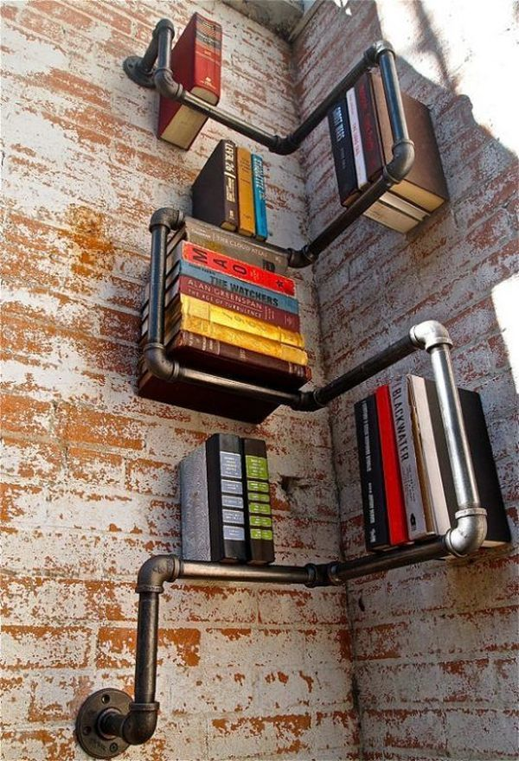

Késkészítés (12 óra)
http://kesportal.hu/2012/10/31/lovasz-s16-keskeszites-kepekben/

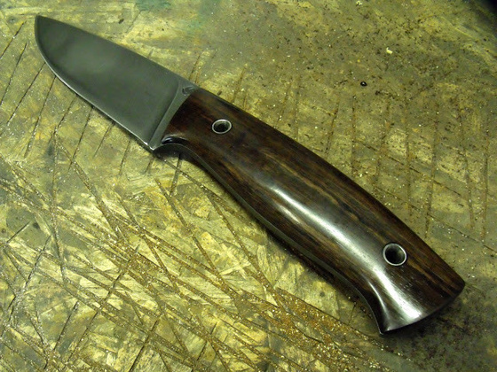
Hozzávalók:
20 dkg Sleipner
2 szelet ropogós fa
2 db friss csőszegecs
Kevés olaj
Elkészítés:
Vesszük a 20 dkg Sleipner acélt, majd megfelelő vastagságúra marjuk (~ 4 mm).
Felrajzoljuk az acélra a kés kontúrját hőálló filccel. Ezután körbecsiszoljuk a kontúrt a vonalak mentén.
Lesíkoljuk a pengét, hogy a kontúrozás során keletkezett sorját eltüntessük az élekről.
Ezután egy sablon segítségével bejelöljük a szegecsek és a könnyítések helyét.
A fúrást előbb kisebb átmérőjű fúróval kezdjük, a végleges átmérőt csak második körben érjük el. Érdemes a furatokat leperemezni, könnyebb dolgunk lesz később a szegecsekkel.
Bejelöljük a leélezés kezdetét és levékonyítjuk az anyagot, előkészítjük a leélezést. Csiszolás közben folyamatosan hűtjük a pengét vízben!
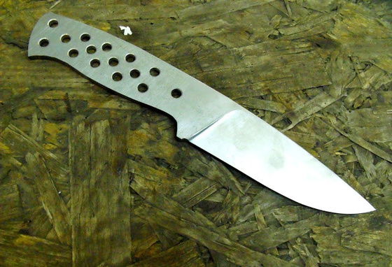

Hőkezelés.
Markolatozás.
Csiszolás, amivel a markolat eléri végleges formáját.

És a végére a kedvencem:
Kerékpár szerelés és építés (amennyi idő van rá)
https://ferfimelo.wordpress.com/2014/09/01/bicikli-hazilag/
Imádok bicajozni, és én szerelem a család bringáit, szeretném megfertőzni a mániámmal a srácokat is.
Szerelés, a bátrabbaknak kerékpárépítés egyedi elképzelések alapján, használt, bontott, vagy egymás között cserélt, végső esetben új alkatrészek beszerzésével.
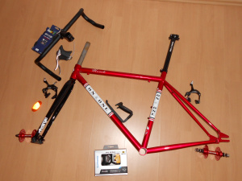
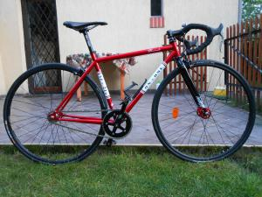

Szerelés:
Karbantartás, javítás:
centrírozás, kopó alkatrészek cseréje, defekt javítása, fékek beállítása stb. kerékpár tuning.

2017. augusztus 18.

